Конспект организованной деятельности для детей 5-6 лет
кружок «Развивайка»
Тема: «Что сорока принесла?»
МКОУ «СОШ №2 МО «Ахтубинский район»
Воспитатель: Винник Ольга Александровна.
Цель:
1.Развитие слухового и зрительного восприятия.
2.Развитие внимания и наблюдательности.
3.Развитие мышления и речи (расширение и активизация словарного запаса, совершенствование грамматического строя и навыков связной речи).
4.Развитие общей и мелкой моторики.
5.Совершенствование коммуникативных навыков. Воспитание доброжелательного отношения к окружающим.
Оборудование:
- Мягкая игрушка сорока;
- Картинки с изображением зимующих и перелётных птиц: ворона, воробей, дятел, голубь, сорока, галка, синица, сова, скворец, соловей, ласточка, кукушка и др.;
- Карточки к упражнениям «Найди воробышек», карточки и геометрические фигуры «Продолжи ряд» (по количеству детей);
- Тарелочки, простые карандаши (по количеству детей);
- Аудиозапись музыки.

Ход занятия.
В кабинете педагог встречает детей с игрушкой Сорока-Белобока. Педагог и дети здороваются, говорят игрушке и друг другу «Здравствуй!», затем садятся за столы. Сорока принесла детям в корзинке необычные задания и предлагает с ней поиграть.
Педагог начинает занятие с задания, направленного на расширение и активизацию словаря антонимов.
— Ребята, вам нужно подобрать подходящие слова и закончить предложения:
1.
Летом жарко, а зимой… | Холодно
Сегодня понедельник, а вчера было…. | Воскресенье
Дождик намочит, а солнышко … | Высушит
Картофель-овощ, а груша…. | Фрукт
Карабас-Барабас злой, а Айболит … | Добрый
Наша страна…. | Россия
Ручей мелкий, узкий, а речка … | Глубокая, широкая
Мяч круглый, а яйцо… | Овальное
Осенью в теплые страны улетают перелетные птицы, а в наших краях остаются … | Зимующие птицы

2. Педагог прикрепляет к доске изображения зимующих и перелётных птиц.
— Назовите птиц, изображённых на картинках. (Сорока, воробей, ворона, ласточка). Как вы думаете, какая птица «лишняя»? Почему? Молодцы!
Аналогичная работа по выделению «лишнего» предмета проводится с картинками, на которых изображены: голубь, сорока, скворец, галка; синица, кукушка, сова, воробей.
Пальчиковая гимнастика
Пой-ка, подпевай-ка:-Хлопаем в ладоши
Десять птичек – стайка. -Растопыриваем пальцы на обеих руках
Эта птичка – соловей, -Поочередно загибаем пальчики на правой руке начиная с большого.
Эта птичка – воробей.
Эта птичка – совушка,
Сонная головушка.
Эта птичка – свиристель,
Эта птичка – коростель,
Эта птичка – скворушка,-Поочередно загибаем пальчики на левой руке начиная с большого
Серенькое перышко.
Эта – зяблик.
Эта – стриж.
Эта – развеселый чиж.
Ну, а эта – злой орлан. -Поднимаем обе руки вверх, пальцы в виде когтей
Птички, птички – по домам!-Машем ручками, как крылышками, обьединяем руки над головой- крыша
3.Работа с карточкой к упражнению «Найди воробушек».— На этой картинке спрятались воробьи. Найдите и раскрасьте всех воробышек. Сколько воробышек вы раскрасили? (9) 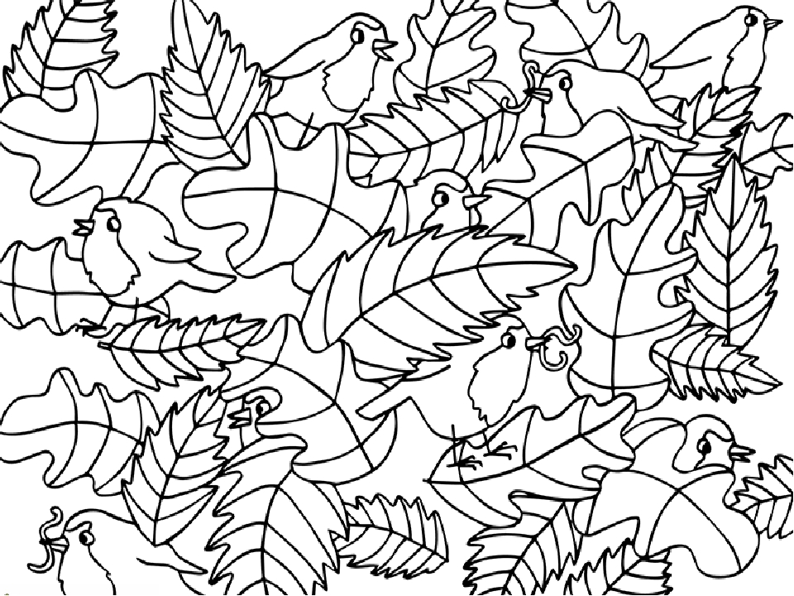

4.Работа с карточкой к упражнению «Продолжи ряд».
— Внимательно рассмотрите все фигуры ряда. В рамке найдите фигуру, которая продолжит ряд, и продолжи ряд до конца..
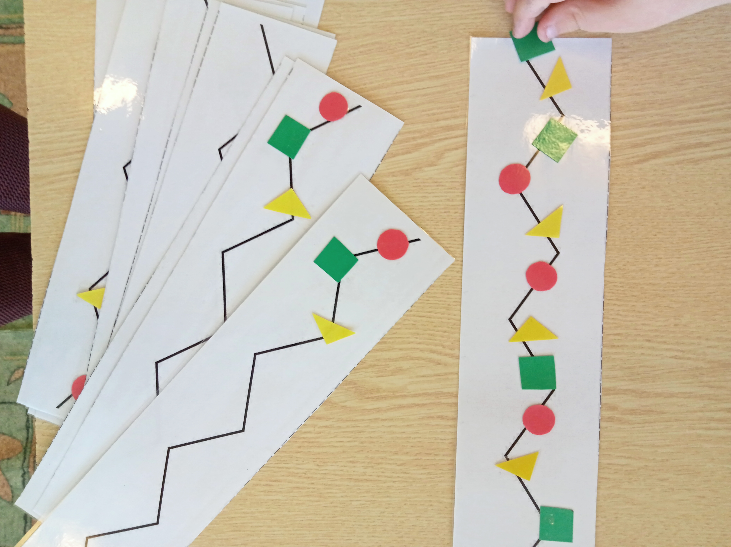
5. Подвижная игра «Рыба, птица, зверь»
Цель: развитие произвольного внимания, быстроты реакции.
Ход игры
Лучше, если в этой игре участвуют несколько человек. Ведущий указывает по очереди на каждого игрока и произносит: «Рыба, птица, зверь». Тот на ком остановится считалка, должен быстро назвать, в данном случае зверя. При чем названия не должны повторяться. Если ответ правильный ведущий продолжает игру.
Если ответ неверный или названия повторяется (задержка ответа), то ребенок выбывает из пары, оставляя свой ведущему. Игра продолжается до тех пор, пока не останется один игрок.
Занятие подходит к концу.
В корзине у Сороки остались смайлики разного цвета: желтые, зеленые и красные. Педагог предлагает выбрать смайлик понравившемуся ребенку.
— Вспомните и расскажите игрушке Сороке-Белобоке, чем мы сегодня занимались.
Дети припоминают ход занятия, рассказывают о своих впечатлениях.

